Dünyaya yeni bir pencere açıyoruz.

Bir Dil Öğreniyoruz!
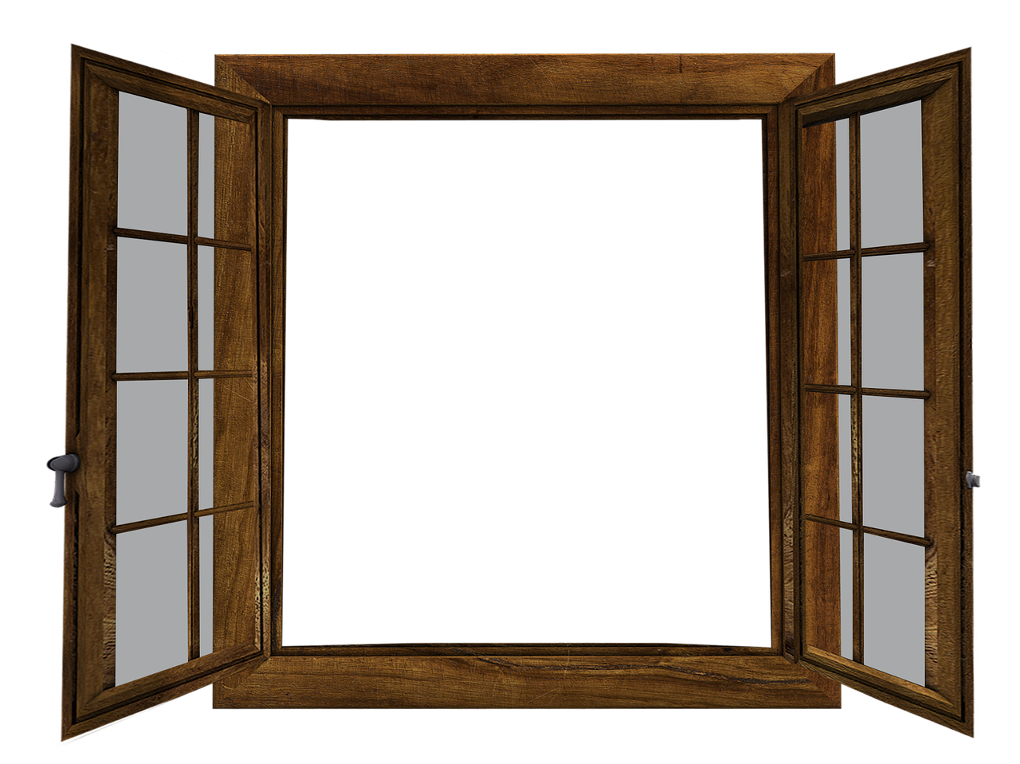

ERMENİCE
KAZAKÇA
KORECE
LEHCE
MAKEDONCA
MOĞOLCA
ÖZBEKÇE
UKRAYNACA

72 Saatlik kur sistemine göre hazırlanmış olup her kurs 18 kişilik kontenjan ile sınırlıdır.
Kurslarımız lisans ve lisanüstü öğrencilerimize ve akademisyenlere açıktır.
Bilgi ve kayıt için :
Moğolca, Kzakça, Özbekçe: Gönül Aris, Çağdaş Türk Lehçeleri ve Edebiyatları Bölümü, A Blok IV. Kat 22. Tlf. 4555700/15925
Korece: Merve Kahırman, Kore Dili ve Edebiyatı Bölümü, D Blok 1. Kat 7. 4555700/15935
Ermenice: Seza Tabaklar, Dilbilimi Bölümü, D Blok 1. kat 12. Tlf. 4555700/15960
Lehce, Makedonca, Ukraynaca,: Dilara Kongaz, D Blok, 4. kat 9. Tlf. 4555700/15991

